Cancelar prontidão operacional
Pré-requisitos: a produção ou limpeza está encerrada.

Fechar válvulas de bloqueio manual
Nos manifolds das válvulas, fechar as válvulas de bloqueio manual nos canais de fluidos.

Fechar válvula borboleta
Pessoal: | - Operadores
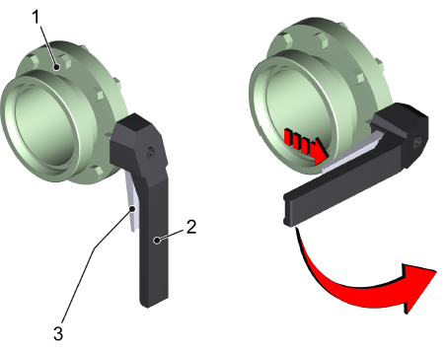
Figura 4-1: Fechar válvula borboleta

- Puxar a trava na alavanca de bloqueio e girar a alavanca em um ângulo de 90°, em sentido tal que ela fique transversal à tubulação.
- Soltar a trava novamente.
- A válvula de bloqueio manual está fechada.
- Mover a alavanca de bloqueio sem a trava para frente e para trás, para verificar se a alavanca de bloqueio está encaixada.

Fechar válvula esférica
Pessoal: | - Operadores
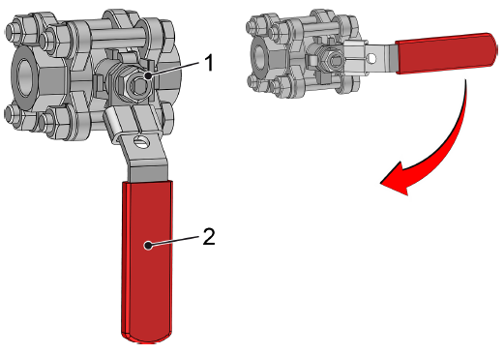
Figura 4-2: Fechar válvula esférica
Nº | Descrição | Nº | Descrição
1 | Válvula esférica | 2 | Alavanca de bloqueio

- Puxar a trava na alavanca de bloqueio e girá-la em um ângulo de 90°, em sentido tal que ela fique vertical à tubulação.
- A válvula de bloqueio manual está fechada.

Desligar abastecimento de ar de controle
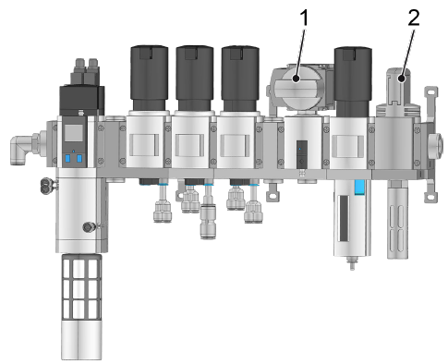
Figura 4-3: Conjunto de manutenção preventiva
Nº | Descrição | Nº | Descrição
1 | Válvula de bloqueio para o ar de controle à parte superior da envasadora | 2 | Válvula de bloqueio

- Fechar ambas as válvulas de bloqueio.

Desligar a alimentação de tensão
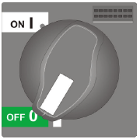
Figura 4-5: Interruptor principal protegido para a alimentação de tensão no armário de distribuição (exemplo)
Pessoal: | - Operadores

 | AVISO!  Acúmulo de umidade no armário de distribuição  Quando o fornecimento de energia está desligado, a ventilação do armário de distribuição fica fora de operação.  A entrada de umidade pode levar a falhas nas funções.  As consequências podem ser danos na máquina ou em qualquer objeto nas imediações.  Desligar a alimentação de tensão somente nos seguintes casos:  - Situação de emergência  - Trabalhos de manutenção  - Eliminação de falhas

- Girar o [interruptor principal] para a posição [0].
  - A alimentação de tensão é desligada.

